«Қарашай және балқар- Бірлік» Республикалық қоғамдық бірлестігі Жамбыл облыстық филиалы.
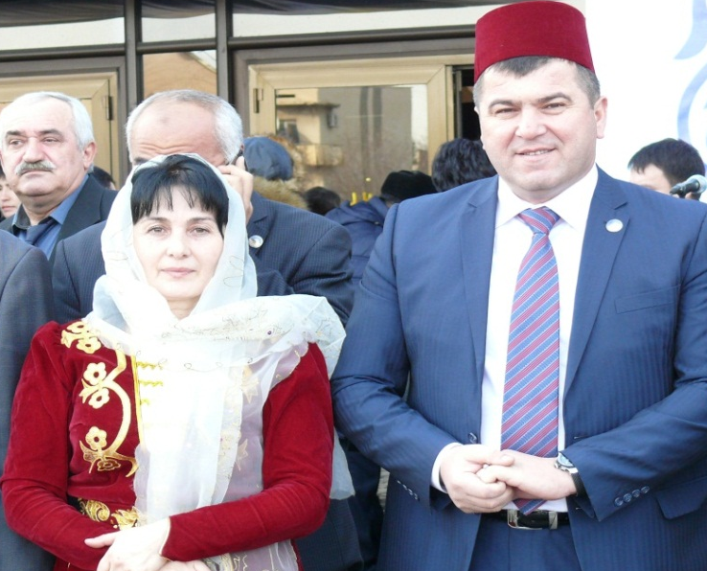
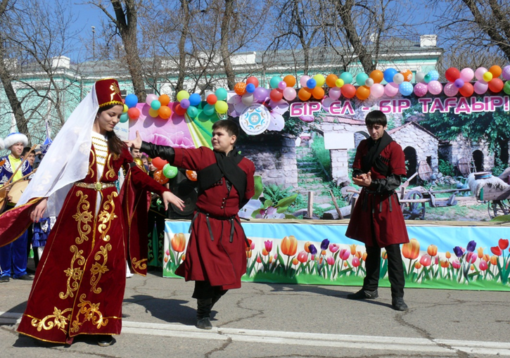
2010 жылдың желтоқсан айында «Қарашай және балқар –Бірлік» Республикалық қоғамдық бірлестігі Жамбыл филиалы құрылды. Бірлестік директоры болып Узденова Леля Ахматовна тағайындалады.Бірлестік қызметінің негізгі бағыттары «Қарашай және балқар» дәстүрлерін сақтау, жаңғырту, мәдениеті мен тарихын дамыту болып табылады. Ана тілін оқыту мақсатында бірлестік жанынан курстар ашылған. «Минги-Тау» хореографиялық ансамблі құрылған. Жыл сайын қарашай- балқар этностарының дәстүрлері мен мәдениетін насихаттау, тіл мерекесі, наурыз мерекесін тойлау, қарашай балқар халықтарының атақты ақындарының әдеби кештері өткізіледі.

